Задачи:
- Организовать согласование перевозчиков через СБ
- Разработать функционал для работы экспедирования из 1 документа
- В договорах с поставщиком в графике оплаты по умолчанию указываем 5 рабочих дней после получения документов
- Организовать Согласование заказов с низкой маржой
Реализация
Организовать согласование перевозчиков через СБ
Логика следующая: пользователь создаёт контрагента, ставит галку что это перевозчик.
Пользователь СБ проверяет отчёт в котором настроен отбор по галочке «Это перевозчик» но не указано что певозчик согласован. Проверяет контрагента, и ставит галку «Перевозчик согласован».
В документе «Заказ перевозчику» возможно выбирать только согласованых перевозчиков, остальных контрагентов выбирать возсожности нет

Необходимо добавить функционал для галочек (они уже были доработаны Антоном, но не функционируют) «это перевозчик» и «перевозчик согласован». Доступ к галочке «Это перевозчик» есть у всех пользователей, галочке «Перевозчик согласован» только у пользователя СБ.

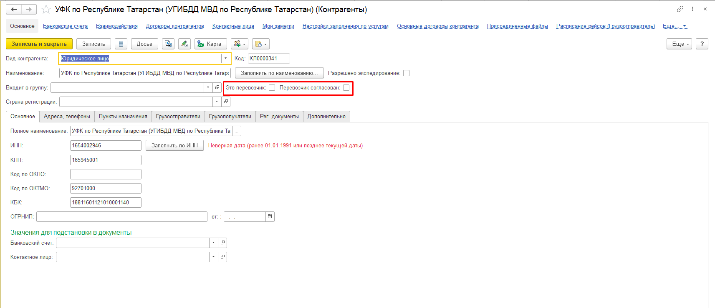

Необходимо создать роль для доступа к галочке перевозчик согласован, и добавить ее сотруднику СБ

В документе «Заказ перевозчику» необходимо запретить выбор контрагентов у которых не стоит галка «Это перевозчик» и «Перевозчик согласован», сейчас есть возможность выбора любого контрагента

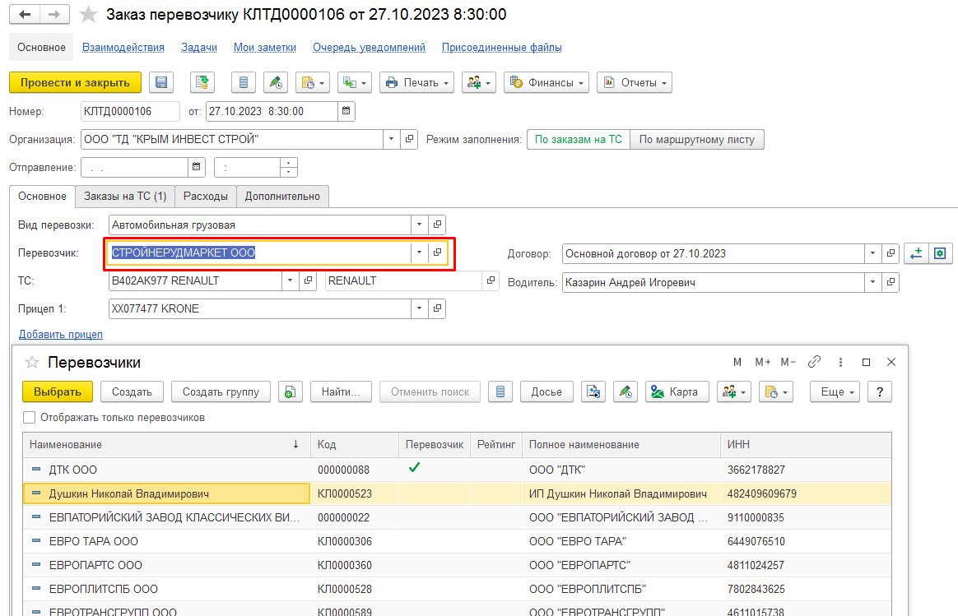

Разработать функционал для работы экспедирования из 1 документа
Логика следующая: Для работы с экспедированием в документе «Заказ на ТС» предусмотрим галочку «Это экспедирование» 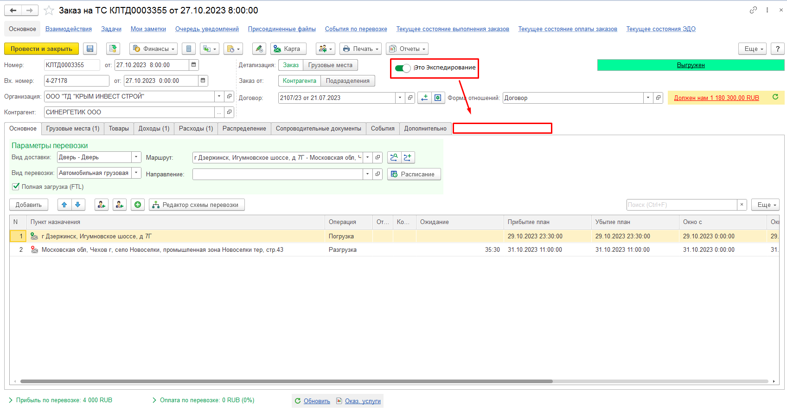
При включении галочки в документ «Заказ на ТС»:
-добавляется табличная часть «Заказ перевозчику» В ней указываются данные по ТС, перевозчику(согласованному) и водителю
-При проведении документа заказ на ТС с галочкой «Это экспедирование» маршрутный лист создаётся автоматически с указанием параметров из заказа: маршрут, время погрузки/разгрузки, автомобиль, прицеп, водитель.
Автомобиль, прицеп, водитель подтягиваются из ТЧ «Заказ Перевозчику»
-Печатные формы «Договор-заявка»(перевозчику) (номер документа по заказу перевозчика) и «Договор-заявка» (номер документа по номеру заказа на ТС) контрагенту печатаются из документа «Заказ на ТС», но только после проведения заказа на ТС с указанной галочкой «Это экспедирование».

Ожидаемый результат:
При проведении заказа на ТС с галочкой «Это экспедирование» автоматически создаётся заказ перевозчику и маршрутный лист с информацией указанной в заказе на ТС, после проведения есть возможность распечатать формы «Договор-заявка»(перевозчику), «Договор-заявка» клиенту из заказа на ТС после проведения.
Важное уточнение, предполагается что документы после создания правятся из форм документов, это значит что если условия изменились (например дата погрузки/разгрузки), то нужно будет поменять её во всех документах (заказ на ТС и маршрутный лист)

Технические подробности:
Необходимо разработать функционал который будет выводить дополнительную табличную часть «Заказ перевозчику», в ней необходимо указывать поля для автоматического создания документа заказ перевозчику, и документа маршрутный лист.
При проведении заказа с установленной галочкой «Экспедирование» на основании данных табичной части «Заказ перевозчику» автоматически создаются документы «Заказ перевозчику» и «Маршрутный лист»
При включенной галочке «Экспедирование» устанавливается запрет проведения без указания информации о ТС, перевозчике, водителе и договоре в табличной части «Заказ перевозчику»
Необходимые реквизиты:
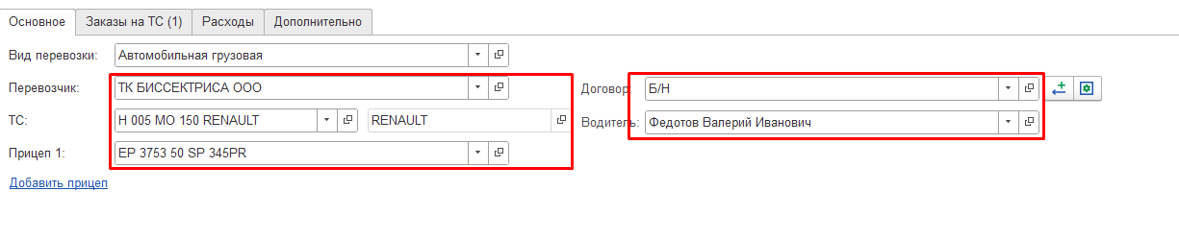

В договорах с поставщиком в графике оплаты по умолчанию указываем 5 рабочих дней после получения документов

Необходимо разработать функционал автоматического указания графика оплаты при создании договоров с видом «С поставщиком»:
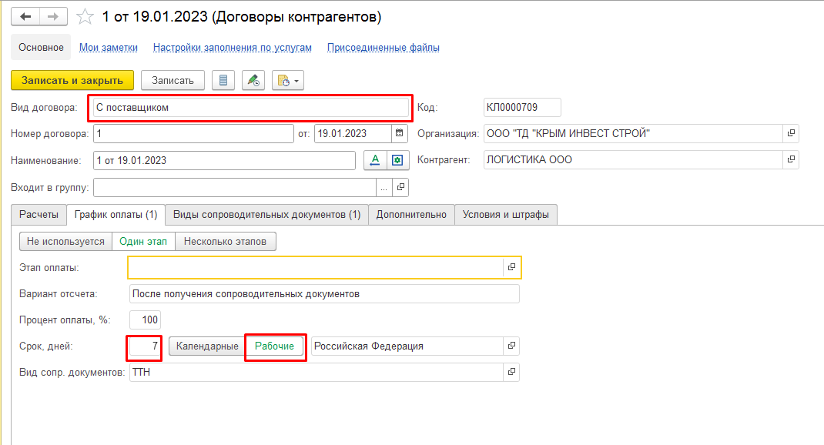
Необходимо указывать автоматически при выборе вида договора «с поставщиком»
Срок дней 5 рабочих дней
Вариант отсчёта после получения сопроводительных документов

Пользователю с полными разрешено менять срок дней, остальным только указаные условия

Организовать Согласование заказов с низкой маржой
В расширении «га_Экспедиторы_Контрагенты» предусмотрена проверка на маржинальность заказов 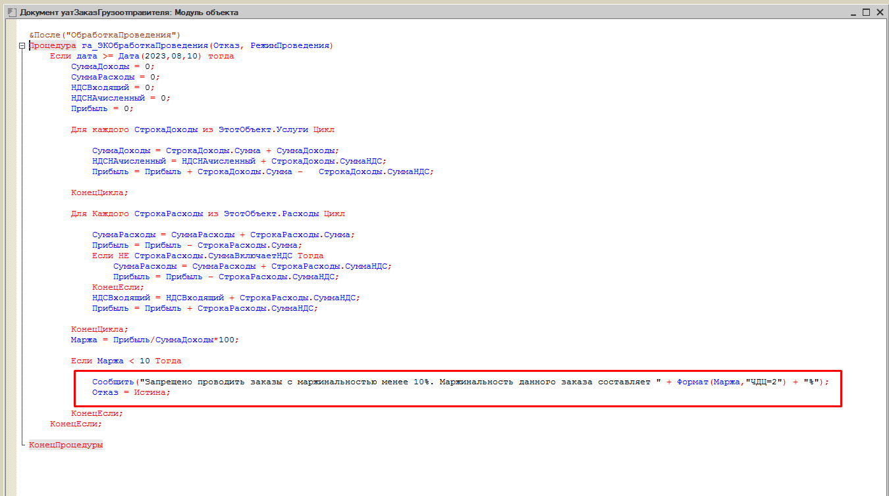

Необходимо предусмотреть функционал согласования таких заказов.
Предлагаю сделать галочку «согласована маржа ниже 10%»
Галочку привязать к роли, роль назначить ответственному
При проведении после проверки маржи проверять наличие этой галочки

